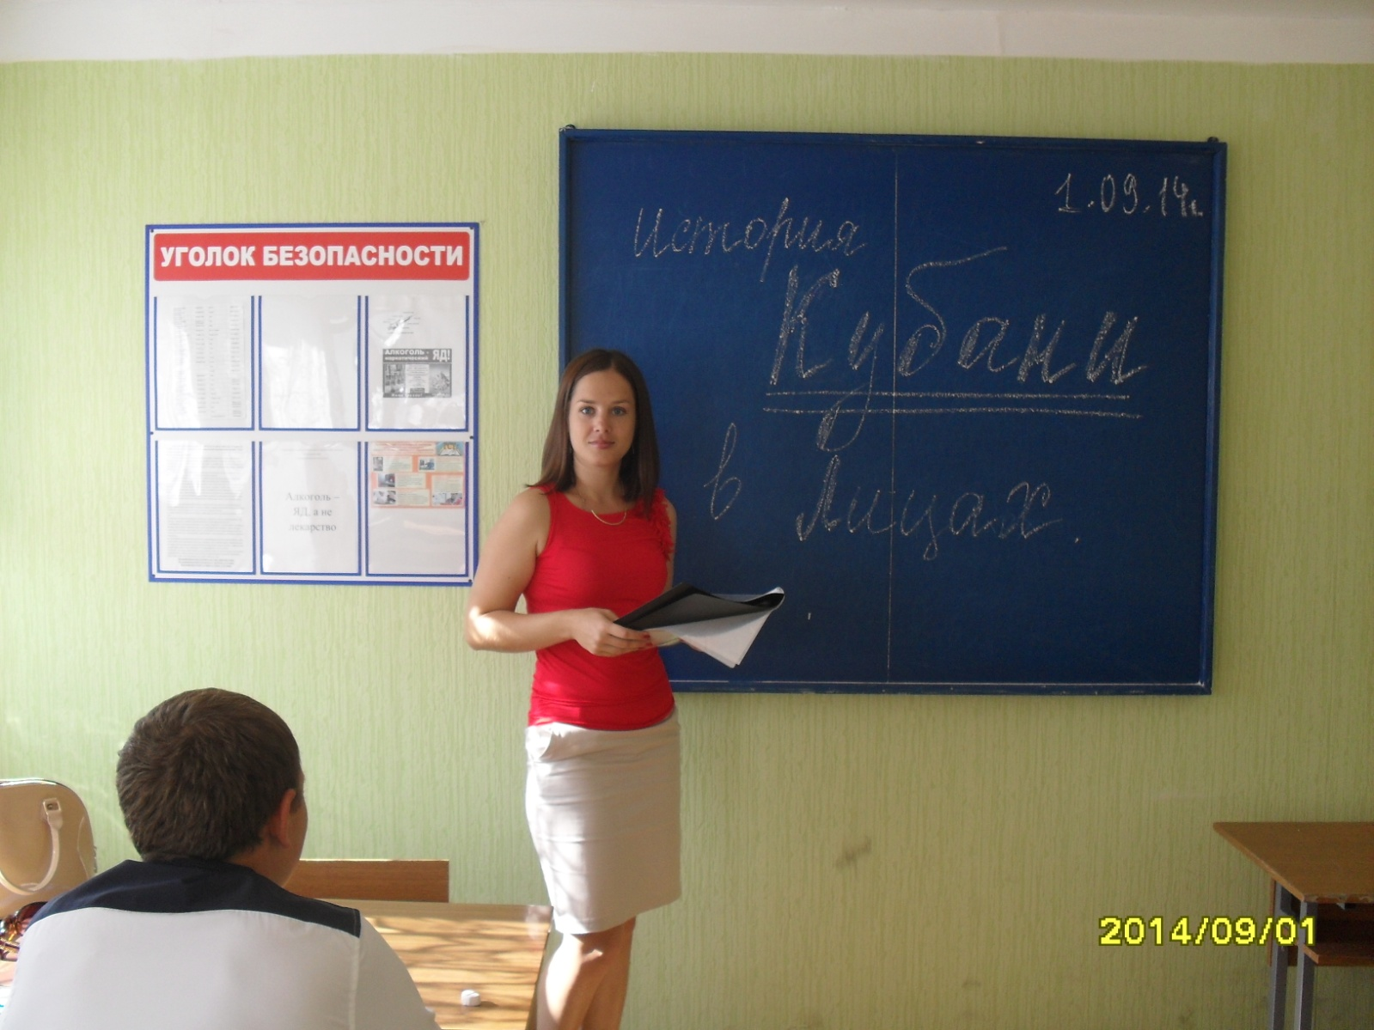
Бабыч Михаил Павлович
Безкровный Алексей Данилович
Бигдай Аким Дмитриевич
Головатый Антон Андреевич
Жигуленко Евгения Андреевна
Захарченко Виктор Гаврилович
Коваленко Фёдор Акимович
Супруги Семен Давидович и Валентина Хрисанфовна Кирлиан
Кузьмина-Караваева Елизавета Юрьевна
Лукьяненко Павел Пантелеймонович
Образцов Константин Николаевич
Очаповский Станислав Владимирович
Пустовойт Василий Степанович
Рашпиль Григорий Антонович
Россинский Кирилл Васильевич
Степанова Епистиния Фёдоровна
Чистяков Гавриил Степанович
Чоба Елена
Ханжиян Аршалуйс Кеворковна

Аким Дмитриевич Бигдай
(3.09.1855 – 17.11.1909)
В истории кубанской культуры Аким Дмитриевич Бигдай – личность замечательная, редкостная, необыкновенная. Он родился в станице Ивановской, в семье дьячка местной церкви. Получив юридическое образование в Одессе, возвратился на Кубань, где с 26 июля 1888 года он был мировым судьёй в Екатеринодаре.
Много сил и энергии А. Д. Бигдай отдавал делам общественным: был членом екатеринодарской городской думы, председателем благотворительного общества, директором попечительного комитета по тюрьмам, учредителем исправительного приюта, собирал средства в пользу голодающих. Помимо этого, работал в Кубанском экономическом обществе и в областном статистическом комитете. Был избран председателем екатеринодарского общества любителей изящных искусств. Одним словом, не было такого общественного дела, на которое бы активно не откликнулся этот человек.
Аким Дмитриевич всей душой любил музыку, хотя не получил специального музыкального образования, играл и на скрипке, и на фортепиано. Им написано несколько музыкальных произведений, в том числе и музыка к пьесе кубанского писателя, атамана Черноморского казачьего войска Я. Г. Кухаренко «Черноморский побыт».
И всё же главным в его жизни было собирание и популяризация народных песен Кубани. Аким Дмитриевич начал записывать услышанные старинные мотивы, собирать песенные тексты с молодости. Привлекал к записи песен своих многочисленных родственников, друзей, знакомых и даже первых встречных на улице, кто помнил дедовские напевы. И люди охотно отзывались на его просьбы. Он исколесил всю Кубань, встречался с десятками исполнителей, слушал хоровые коллективы, записывал свадебные песни. В издаваемых сборниках песни классифицировались по жанрам: военно-походные, бытовые, острожные и т. д.
Беспощадное время предало забвению добрые дела Акима Дмитриевича Бигдая, совершенные им во имя блага кубанцев, но остался один вечный памятник ему – сборник «Песни кубанских и терских казаков». Этот уникальный труд, завещанный грядущим поколениям, продолжает служить людям.
В 1992 и 1995 годах были изданы два тома «Песен кубанских казаков» А. Д. Бигдая под редакцией В. Г. Захарченко – художественного руководителя Кубанского академического казачьего хора. Песни эти живут теперь в репертуаре хора.

Павел Пантелеймонович Лукьяненко
(1901-1973)
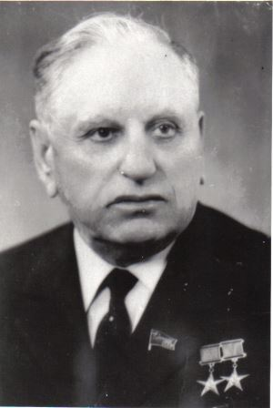
советский учёный-селекционер,
академик АН СССР, академик ВАСХНИЛ,
дважды Герой Социалистического Труда

Павел Пантелеймонович Лукьяненко родился 27 мая 1901 года в станице Ивановской Краснодарского края, в семье станичного атамана, потомственного казака Пантелеймона Тимофеевича Лукьяненко.
Детей своих Пантелеймон Тимофеевич воспитывал в труде, в строгости, в уважении к старшим, он старался дать сыновьям хорошее образование.
После окончания начальной школы Павел Лукьяненко поступил в Ивановское реальное училище, в 1918 году окончил его.
Интерес к сельскому хозяйству, к профессии селекционера определился у юноши еще в школьные годы и остался на всю жизнь. С юных лет он мечтал победить страшного врага пшеницы – грибную болезнь ржавчину, которая часто губила урожаи на богатой кубанской земле.
Осенью 1922 года, после демобилизации из Красной Армии, человек земли, выросший в станице – Павел Пантелеймонович Лукьяненко поступил в кубанский сельскохозяйственный институт, прошел практику на опытных полях «Круглика».
В 1926 году Павел Пантелеймонович получил диплом агронома-полевода, и начал работать на опытной сельскохозяйственной станции (ныне Краснодарский научно-исследовательский институт сельского хозяйства).
Молодой селекционер много читал, изучал и размышлял о драгоценном злаке, о «красном хлебе», как его называли в народе, – о пшенице.
Нет в мире другого селекционера, который бы подарил человечеству столько прекрасных сортов пшеницы. Павлом Пантелеймоновичем Лукьяненко создано 43 сорта.
П. П. Лукьяненко разработал научную программу селекции ржавчино-устойчивых сортов, обладающих продуктивным колосом, с высокими технологическими качествами.
Его вклад в развитие сельскохозяйственной селекционной науки высоко оценен как на Родине, так и за рубежом. Павел Пантелеймонович Лукьяненко был почетным членом иностранных академий наук: Болгарии, Венгрии, Германии, Швеции. Он лауреат Ленинской и Государственной премий, дважды Герой Социалистического Труда, награжден многими орденами и медалями.
Дело учёного живёт в золотом пшеничном колосе, и продолжено благодарными учениками – большим коллективом селекционеров Краснодарского научно-исследовательского института сельского хозяйства имени П. П. Лукьяненко.

Степанова Епистиния Фёдоровна
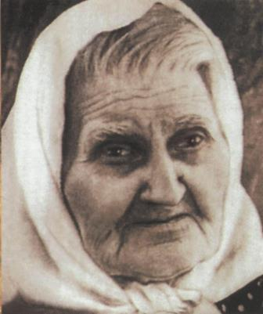
Имя простой кубанской женщины Епистинии Фёдоровны Степановой известно всему миру. Её материнский подвиг – в ореоле славы и бессмертия. На алтарь Великой Победы мать-героиня отдала жизни девяти своих сыновей.
Дружная, работящая семья Степановых проживала на хуторе Первое Мая – ныне хутор Ольховский Тимашевского района Краснодарского края. В пылу Гражданской войны погиб первый сын Епистинии Фёдоровны – Александр. Ему было семнадцать. Но беда не сломила Степановых. Сыновья работали в колхозе – плотник, учётчик, хлебороб. По вечерам под крышей дома Степановых часто звучала музыка. Братья играли на баяне, скрипке, гитаре, балалайке, мандолине.
Прошло время, сыновья выросли. На Халхин-Голе погиб Фёдор, на Курской дуге – Илья, на Украине погиб партизанский разведчик Василий, на белорусской земле сложил свою голову Иван, Павел пропал без вести на Брянском фронте, Филипп испытал все муки фашистского концлагеря.
Младший сын Епистинии Фёдоровны Александр, названный именем погибшего старшего брата, одним из первых форсировал Днепр и ценой невероятных усилий вместе другими бойцами удерживал плацдарм на правом берегу. На подступах к Киеву было отбито шесть яростных атак врага. Степанов остался один, в одиночестве отражал и седьмую атаку. Когда из пыли, поднятой танками, показалась вражеская цепь, он бил по ней до тех пор, пока работал автомат. Потом, зажав в кулаке последнюю гранату, шагнул навстречу немецким солдатам, взорвав себя и окружающих врагов.
За этот подвиг двадцатилетний Александр Степанов был удостоен звания Героя Советского Союза. Его именем названы улицы в городе Тимашевске, на хуторе Ольховском, в станице Днепровской. У входа в школу МОУ СОШ № 7 ст. Днепровской Тимашевского района установлен бюст Александра Степанова.
Только Николай, поднявшись с госпитальной койки, когда на земле уже стоял мир, вернулся августовским днём сорок пятого года в родной хутор. Он прошёл по улице, которая была когда-то тесна ему с братьями, постучал в дверь опустевшего дома Степановых. Но и под материнской крышей война настигла солдата – он умер от фронтовых ран.
Епистиния Фёдоровна похоронена в станице Днепровской на мемориале погибших в боях за Родину. На мраморных плитах мемориала высечены имена воинов, не вернувшихся с полей битв в родную станицу. И первыми – имена братьев Степановых – сыновей Епистинии Фёдоровны, СОЛДАТСКОЙ МАТЕРИ.
Приравняв материнский подвиг к подвигу солдата, Родина удостоила её боевого ордена Отечественной войны I степени.
В Тимашевске открыт Музей семьи Степановых, установлен монумент «Мать».

Евгения Андреевна Жигуленко
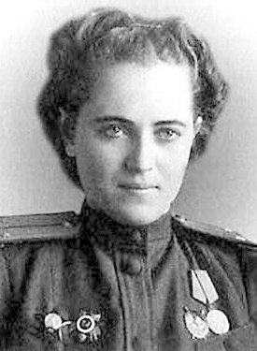
(1920 – 1994)
командир звена 46-го Гвардейского ночного
бомбардировочного авиационного полка
(325-я ночная бомбардировочная авиационная дивизия,
4-я Воздушная армия, 2-й Белорусский фронт).
Гвардии лейтенант, Герой Советского Союза.
Евгения Андреевна Жигуленко родилась 1 декабря 1920 г. в Краснодаре в семье рабочего. Окончила среднюю школу в г. Тихорецке Краснодарского края, училась в дирижаблестроительном институте (в дальнейшем Московский авиационно-технологический институт).
Е. А. Жигуленко окончила школу лётчиков при московском аэроклубе. В Красной Армии она находилась с октября 1941 года. В 1942-м окончила курсы штурманов при Военной авиационной школе пилотов и курсы усовершенствования лётчиков.
На фронтах Великой Отечественной войны находилась с мая 1942 года.
Евгения Жигуленко, командир звена 46-го гвардейского ночного бомбардировочного авиаполка, к ноябрю 1944 года совершила 773 ночных боевых вылета, нанесла противнику большой урон в живой силе и технике.
Ещё школьницей Женя решила закончить за год два класса. Все лето провела за учебниками и успешно сдала экзамены. Из седьмого класса – сразу в девятый! В десятом классе написала заявление с просьбой зачислить её слушательницей Военно-воздушной инженерной академии имени Н. Е. Жуковского. Ей ответили, что женщин в академию не принимают.
Другая бы успокоилась и стала искать себе иное занятие. Но не такой была Женя Жигуленко. Она пишет горячее, взволнованное письмо наркому обороны. И получает ответ, что вопрос о её приёме в академию будет рассмотрен, если она получит среднее авиационно-техническое образование.
Женя поступает в московский дирижаблестроительный институт, и одновременно заканчивает Центральный аэроклуб им. В. П. Чкалова.
В начале войны Евгения Андреевна предпринимает настойчивые попытки попасть на фронт, и её усилия увенчались успехом. Она начинает службу в полку, ставшем впоследствии Таманским гвардейским краснознамённым ордена Суворова авиационным полком ночных бомбардировщиков. Три года провела отважная лётчица на фронте. За её плечами 968 боевых вылетов, после которых горели вражеские склады, автоколонны, аэродромные сооружения.
Указом Президиума Верховного Совета СССР от 23 февраля 1945 года Евгении Андреевне Жигуленко было присвоено звание Героя Советского Союза.
Она награждена орденом Ленина, двумя орденами Красного Знамени, двумя орденами Отечественной войны I степени, двумя орденами Красной звезды.
После войны Евгения Жигуленко ещё десять лет отдала службе в Советской Армии, закончила Военно-политическую академию, затем работала в учреждениях культуры Кубани. Многогранность натуры Евгении Андреевны проявилась в том, что она освоила ещё одну профессию – кинорежиссёра. Первый её полнометражный фильм «В небе “ночные ведьмы”» посвящен подругам-лётчицам и штурманам прославленного полка.
Проживала в городе-герое Москве, где и скончалась 2 марта 1994 года.

Елена Чоба
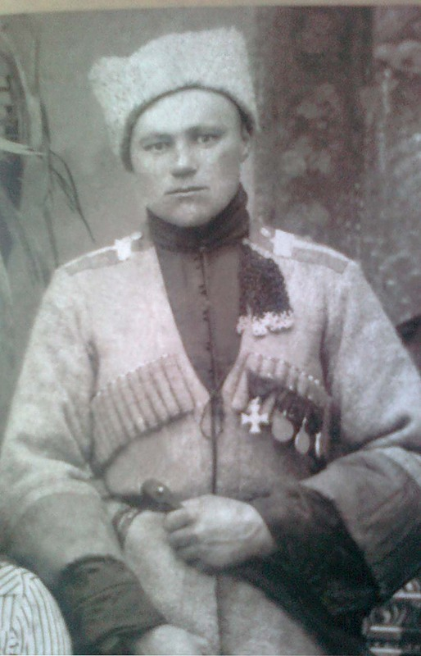
Кубанская казачка, под именем Михаила Чоба
сражалась на фронтах Первой мировой войны.
Награждена Георгиевскими медалями 3-й и 4-й степеней,
Георгиевским крестом 4-й степени.

Около двух веков назад в русских войсках, сражавшихся против армии Наполеона, заговорили о загадочном корнете Александре Александрове. Как выяснилось позже, под этим именем в Литовском уланском полку служила кавалерист-девица Дурова. Как ни скрывала Надежда свою принадлежность к прекрасному полу, слух о том, что в армии воюет женщина, разнесся по всей России. Необычность этого происшествия долгое время волновала всё общество: барышня чтению сентиментальных романов предпочла тяготы военного быта и смертельный риск. Спустя столетие кубанская казачка станицы Роговской Елена Чоба встала перед станичным обществом, чтобы ходатайствовать о своей отправке на фронт.
19 июля 1914 года Германия объявила войну России. Когда весть достигла Екатеринодара, началась срочная мобилизация всех частей и подразделений – в отдалённые станицы отправились вестовые. Военнообязанные, прощаясь с мирной жизнью, седлали коней. Собрался на фронт и роговской казак Михаил Чоба. Снарядить молодого казака в кавалерийский полк было трудно: нужно купить коня, амуницию – список полной казачьей справы включал более 50 необходимых вещей. Супруги Чоба жили небогато, поэтому отправили безлошадного Михаила на телеге в пластуновский полк.
Елена Чоба осталась одна – работать и вести хозяйство. Но не в казачьем характере спокойно отсиживаться, когда на родную землю пришёл враг. Елена решила ехать на фронт, постоять за Россию и пошла к уважаемым жителям в станичный совет. Казаки дали своё разрешение.
После того как станичные старейшины поддержали прошение Елены об отправке на фронт, ей предстояла встреча с начальником Кубанской области. На приём к генерал-лейтенанту Михаилу Павловичу Бабычу Елена пришла с коротко остриженными волосами, в серой суконной черкеске и папахе. Выслушав просительницу, атаман дал разрешение на отправку в армию и по-отечески напутствовал казака Михаила (этим именем она пожелала называться).
А уже через несколько дней эшелон мчал Елену-Михаила на фронт. О том, как воевала роговчанка, рассказывал журнал «Кубанский казачий вестник»: «В пылу огня, под несмолкаемый грохот пушек, под беспрерывным дождём пулемётных и ружейных пуль, по свидетельству товарищей, Михайло наш без страха и упрека делал своё дело.
Глядя на молодую и неустрашимую фигуру своего храброго соратника, неутомимо шли на врагов вперед за Михайлом его товарищи, нисколько не подозревая, что под черкеской казака кроется роговская казачка Елена Чоба.
Во время нашего отхода, когда враг тесным кольцом старался сковать одну нашу часть и батареи, Елене Чобе удалось прорваться через кольцо неприятеля и спасти от гибели две наши батареи, совершенно не предполагавшие о близости немцев, и вывести батареи из смыкавшегося немецкого кольца без всякого урона с нашей стороны. За этот геройский подвиг Чоба получил Георгиевский крест 4 степени.
За бои Елена Чоба имеет 4-й и 3-й степени Георгиевские медали и Георгиевский крест 4-й степени. От последнего она отказалась, оставив при полковом знамени».
Дальнейшие сведения о судьбе знаменитой роговчанки противоречивы. Одни видели Елену в станице в красноармейской буденовке на голове, другие слышали, что после боя под станицей Славянской её расстреляли белые, третьи говорили, что она эмигрировала.
Лишь многие годы спустя стали известны некоторые подробности жизни боевой героини-казачки. В 1999 году в Краснодарском краеведческом музее-заповеднике им. Е. Д. Фелицына открылась выставка «Русские судьбы». Среди экспонатов была фотография американской театрализованной труппы «Кубанские джигиты», подаренная музею 90-летним казаком из Канады. Снимок сделан в 1926 году в городе Сан-Луис. В первом ряду в белой черкеске и папахе стоит легендарная казачка Елена Чоба из кубанской станицы Роговской.

Антон Андреевич
Головатый
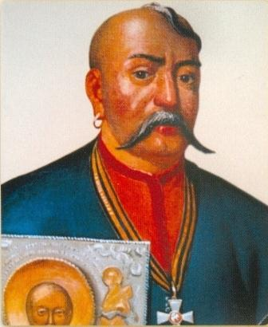
(1732 или 1744, Полтавская губерния – 28.01.1797, Персия)

Вся история казачества Кубани до конца XVIII века неразрывно связана с именем войскового судьи Антона Андреевича Головатого. Это незаурядная, одаренная, самобытная личность.
Антон Головатый родился в местечке Новые Санджары Полтавской губернии в 1732 году (по другим источникам, в 1744 году) в богатой малороссийской семье. Учился в Киевской духовной академии, но мечтая о ратных подвигах, подался в Запорожскую Сечь. За храбрость, грамотность и живой ум молодого казака запорожцы окрестили его «Головатым».
Будучи человеком весёлым, остроумным, Головатый служил легко, быстро продвигаясь по службе – от простого казака до куренного атамана. За свои воинские подвиги был награждён орденами и благодарственными письмами от Екатерины II.
Но главная заслуга его в том, что делегация черноморских казаков добилась подписания 30 июня 1792 года манифеста о наделении черноморцев землей на Тамани и Кубани.
Антон Головатый обладал врождённым дипломатическим талантом, который ярко сказался и в его административно-гражданской деятельности. После переселения на Кубань, исполняя обязанности кошевого атамана, Антон Андреевич руководил строительством дорог, мостов, почтовых станций. С целью лучшего управления войском ввёл «Порядок общей пользы» – закон, устанавливающий в войске бессменную власть богатой верхушки. Размежевал куренные селения, разделил Черноморию на пять округов, укрепил границу.
Головатый занимался и дипломатическими переговорами с закубанскими черкесскими князьями, изъявлявшими желание принять российское подданство.
26 февраля 1796 года Антон Головатый возглавил тысячный отряд казаков и вступил с ними в «Персидский поход», но неожиданно заболел лихорадкой и 28 января 1797 года умер.
Имя Антона Головатого и сегодня помнят на Кубани.

Кирилл Васильевич Россинский
(1774–1825)
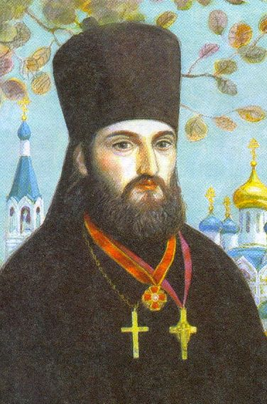
Долгое время имя этого замечательного человека было предано забвению. Он прожил всего 49 лет, но сколько доброго, вечного, разумного сделано им!
Сын священника, войсковой протоиерей Кирилл Васильевич Россинский приехал на Кубань 19 июня 1803 года. Всю свою недолгую жизнь этот талантливый, образованный человек посвятил благородному делу – просвещению казачества.
Кирилл Васильевич в своих проповедях объяснял верующим о пользе просвещения, о значении школ для народа. В 27 церквях, открытых им в крае, он организовал сбор денег для строительства школ. В течение длительного времени Кирилл Васильевич сам преподавал в Екатеринодарском училище. Учебников не было, поэтому всё обучение велось по составленным Россинским «рукописным тетрадям». Позже Кирилл Васильевич написал и опубликовал учебник «Краткие правила правописания», выдержавший два издания – в 1815 и 1818 годах. Сейчас эти книги хранятся в особом фонде Российской государственной библиотеки как уникальные издания.
Кирилл Васильевич Россинский много душевных сил и знаний отдавал литературе и науке, писал стихи, исторические и географические очерки. В Екатеринодаре он был известен и как медик, спешивший к больным в любое время и в любую погоду. Его преданность делу, бескорыстие, доброта поражали современников.
12 декабря 1825 года Кирилла Васильевича Россинского не стало.
В 1904 году именем Россинского была названа библиотека, открытая при Дмитриевском училище Екатеринодарским благотворительным обществом. В честь кубанского просветителя назван один из вузов Краснодара – Институт международного права, экономики, гуманитарных наук и управления.

Михаил Павлович Бабыч
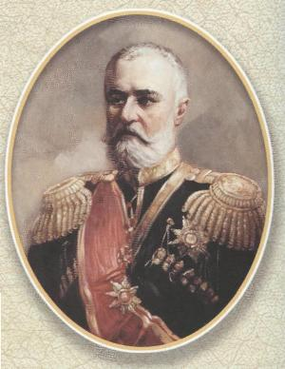
Михаил Павлович Бабыч, сын одного из доблестных офицеров-покорителей Западного Кавказа – Павла Денисовича Бабыча, о подвигах и славе которого, народ слагал песни. Все отцовские качества дарованы Михаилу, родившемуся 22 июля 1844 года в родовом екатеринодарском доме по улице Бурсаковской, 1 (угол Крепостной). С самого раннего возраста мальчика готовили к военной службе.
После успешного окончания Михайловского Воронежского кадетского корпуса и Кавказской учебной роты юный Бабыч, стал постепенно продвигаться по военной служебной лестнице и получать боевые ордена. В 1889 году он уже был полковником. 3 февраля 1908 года вышел указ о назначении его уже в чине генерал-лейтенанта наказным атаманом Кубанского казачьего войска. Жесткой рукой и суровыми мерами он наводит порядок в Екатеринодаре, где в то время свирепствуют террористы-революционеры. Под постоянной угрозой смерти Бабыч исполнял свой ответственный долг и укреплял на Кубани экономику и нравственность. За короткий срок им много было сделано общекультурных, добрых дел. Казаки называли атамана «ридный Батько», так как каждый казак лично на себе ощущал его заботу, его радение. Общекультурную деятельность М. Бабыча ценило не только русское население. Его глубоко уважали и другие народности, жившие на Кубани. Только благодаря его заботам и стараниям было начато строительство Черноморско-Кубанской железной дороги, начато наступление на кубанские плавни.
16 марта 1917 года официальная газета в последний раз сообщила о бывшем Наказном атамане Михаиле Павловиче Бабыче. В августе 1918 года он был зверски убит большевиками в Пятигорске. Тело многострадального генерала погребено в усыпальнице Екатерининского собора.
Память о большом патриоте и радетеле Кубанской земли М П. Бабыче – последнем Наказном атамане, жива в сердцах русского народа. 4 августа 1994 года на том месте, где стоял родовой дом Атамана, фондом культуры Кубанского казачества открыта мемориальная доска (работа А. Аполлонова), увековечившая его память.

Алексей Данилович Безкровный
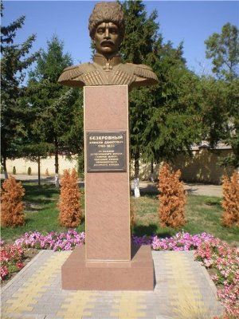
Среди сотен русских имен, сияющих в лучах ратной славы привлекательно особым магнетизмом имя доблестного Наказного атамана Черноморского казачьего войска Алексея Даниловича Безкровного. Родился он в состоятельной обер-офицерской семье. В 1800 году пятнадцатилетний Алексей Безкровный, воспитанный в боевых дедовских традициях, записался в казаки и покинул отцовский дом – Щербиновский курень.
Уже в первых стычках с горцами подросток обнаружил удивительную сноровку и бесстрашие.
В 1811 году при формировании Черноморской гвардейской сотни А. Безкровный, выдающийся боевой офицер, обладавший необыкновенной физической силой, имевший проницательный ум и благородную душу, был зачислен в ее первоначальный состав и с честью пронес звание гвардейца через всю Отечественную войну 1812 – 1814 годов. За отвагу и храбрость на Бородинском сражении Алексей Безкровный получил чин сотника. При отступлении армии Кутузова от Можайска к Москве бесстрашный казак в течение 4 часов отбивал все попытки неприятеля прорваться вперед. За этот подвиг и другие авангардные боевые дела Безкровный был награжден золотой саблей с надписью «За храбрость». Отступающий противник пытался сжечь суда с хлебом, но гвардейцы не позволили французам уничтожить зерно. За проявленную доблесть Безкровного наградили орденом Святого Владимира 4-й степени с бантом. По просьбе Платова, Безкровный с черноморской сотней был зачислен в его корпус. С легкой руки самого М. И. Кутузова казаки величали его «командиром без ошибки».
20 апреля 1818 года за боевые заслуги Алексей Данилович получил чин полковника. В 1821 году он вернулся в отчий край и продолжает служить в отряде другого героя Отечественной войны генерала М. Г. Власова. В мае 1823 года его командируют с 3-м конным полком на границу Царства Польского, а затем – Пруссии. Из очередного похода А. Д. Безкровный возвратился в Черноморию лишь 21 марта 1827 года. И спустя полгода (27 сентября) его, как лучшего и талантливейшего боевого офицера, по Высочайшей воле назначают войсковым, а затем Наказным атаманом.
В мае – июне 1828 года А. Д. Безкровный со своим отрядом участвует в осаде турецкой крепости Анапа под начальством князя А. С. Меньшикова. За победу над турками и падение неприступной крепости А. Безкровный был произведен в чин генерал-майора и награжден орденом Святого Георгия 4-й степени. Затем – за новые подвиги – второй золотой саблей, украшенной алмазами.
Две черты были особенно характерны для Безкровного: редкая отвага в боевых схватках и глубокая человечность в мирной жизни.
В январе 1829 года Алексей Данилович командует одним из отрядов, направленных против шапсугов. В 1930 году казачий рыцарь вновь участвует в борьбе с абреками, с самим знаменитым Казбичем, угрожавшим казачьему городу Екатеринодару. В том же году он построил за Кубанью три укрепления: Ивановско-Шебское, Георгие-Афипское и Алексеевское (названное в честь самого Алексея Безкровного).
Здоровье прославленного атамана было подорвано. Его героическая одиссея закончилась. Назначение А.Д. Безкровного Атаманом Черноморского казачьего войска вызвало зависть в кругу родовой казачьей аристократии. Он, герой 1812 года, мог бороться и побеждать внешних врагов Отечества. Но осилить завистников внутренних – не смог. Затравленный недругами, с незаживающей раной в боку, Безкровный жил замкнуто в своей екатеринодарской усадьбе. 28 лет отдал он службе Отечеству. Участвовал в 13 больших боевых кампаниях, 100 отдельных сражениях – и не знал ни одного поражения.
Алексей Данилович умер 9 июля 1833 года в день святой мученицы Феодоры, похоронен в богаделенском дворе, на расположенном здесь первом казачьем кладбище.

Виктор Гаврилович Захарченко
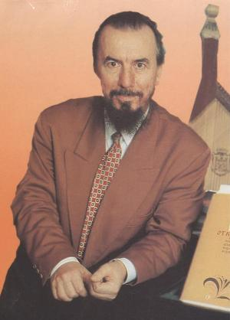

Я буду счастлив, если мои песни будут жить в народе.
В. Г. Захарченко
Композитор, художественный руководитель Государственного Кубанского казачьего хора, заслуженный деятель искусств и народный артист России, заслуженный деятель искусств Адыгеи, народный артист Украины, лауреат Государственной премии России, профессор, Герой труда Кубани, академик Международной академии информации, академик Российской гуманитарной академии, декан факультета традиционной культуры Краснодарского государственного университета культуры и искусства, председатель благотворительного фонда возрождения народной культуры Кубани «Истоки», член Союза композиторов РФ, член президиума Российского хорового общества и Всероссийского музыкального общества.
Родился 22 марта 1938 года в станице Дядьковской Краснодарского края.
Отца будущий композитор потерял рано, он погиб в первые месяцы Великой Отечественной войны. Память о матери, Наталье Алексеевне, осталась в запахе хлеба, который она пекла, во вкусе ее самодельных конфет. В семье было шестеро детей. Мама всегда работала, а работая, обычно пела. Эти песни так естественно входили в детскую жизнь, что со временем стали духовной потребностью. Мальчик заслушивался свадебными хороводами, игрой местных гармонистов-виртуозов.
В 1956 году Виктор Гаврилович поступил в Краснодарское музыкально-педагогическое училище. Окончив его, стал студентом Новосибирской государственной консерватории им. М. И. Глинки на факультете хорового дирижирования. Уже на 3-м курсе В. Г. Захарченко пригласили на высокую должность - главного дирижера Государственного Сибирского народного хора. Последующие 10 лет работы на этом посту - целая эпоха в становлении будущего мастера.
1974 год - переломный в судьбе В. Г. Захарченко. Талантливый музыкант и организатор становится художественным руководителем Государственного Кубанского казачьего хора. Началась счастливая и вдохновенная пора творческого подъема коллектива, поиск его самобытного кубанского репертуара, создание научно-методической и концертно-организационной базы. В. Г. Захарченко - создатель Центра народной культуры Кубани, детской школы искусств при Кубанском казачьем хоре. Но главное его детище - Государственный Кубанский казачий хор. Хор достиг ошеломляющего результата на многих площадках мира: в Австралии, Югославии, Франции, Греции, Чехословакии, Америке, Японии. Дважды, в 1975 и 1984 годах, он побеждал на Всероссийских конкурсах Государственных русских народных хоров. А в 1994 году получил высшее звание - академический, был удостоен двух Государственных премий: России - им. М. И. Глинки и Украины -им. Т. Г Шевченко.
Патриотический пафос, чувство своей сопричастности народной жизни, гражданской ответственности за судьбу страны - вот главная линия композиторского творчества Виктора Захарченко.
В последние годы он расширяет свой музыкальный и тематический диапазон, идейную и нравственную направленность творчества. По-другому зазвучали строки стихов Пушкина, Тютчева, Лермонтова, Есенина, Блока, Рубцова. Рамки традиционной песни стали уже тесными. Создаются баллады-исповеди, поэмы-размышления, песни-откровения. Так появились поэмы «Я буду скакать» (на стихи Н. Рубцова), «Сила русского духа» (на стихи Г. Головатова), новые редакции поэмы «Русь» (на стихи И. Никитина).
Названия его произведений говорят сами за себя - «Набат» (на стихи В. Латынина), «Умом Россию не понять» (на стихи Ф. Тютчева), «Помоги тому, кто слабее» (на стихи Н. Карташова).
В. Г. Захарченко возродил традиции Кубанского войскового певческого хора, основанного в 1811 году, включив в свой репертуар, кроме народных и авторских песен, православные духовные песнопения. По благословению патриарха Московского и всея Руси Государственный Кубанский казачий хор принимает участие в церковных богослужениях. В России это единственный коллектив, который удостоен столь высокой чести.
Виктор Гаврилович Захарченко - профессор, декан факультета традиционной культуры Краснодарского государственного университета культуры и искусства. Он ведет обширную научно – исследовательскую деятельность, им собрано свыше 30 тысяч народных песен и традиционных обрядов – историческое наследие кубанской станицы; изданы сборники песен кубанских казаков; сотни обработок и народных песен записаны на грампластинки, компакт-диски, видеофильмы.

Супруги Семен Давидович и Валентина Хрисанфовна
Кирлиан
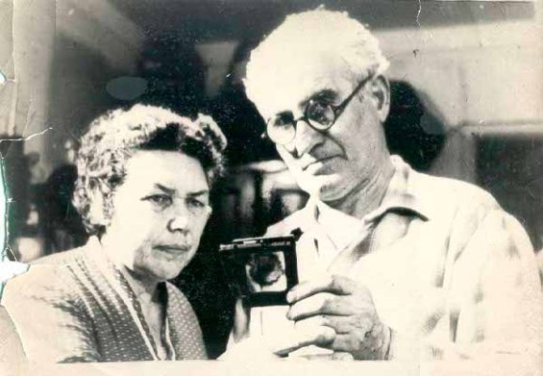
Супруги Кирлиан – ученые с мировым именем – уроженцы Кубани.
Долгие годы они жили и трудились в Краснодаре. Семен Давидович родился в Екатеринодаре 20 февраля 1898 года в многодетной армянской семье. Мальчик обладал абсолютной музыкальной памятью и слухом, мечтал стать пианистом, но начавшаяся первая мировая война прервала его учебу. 19-летний юноша был отправлен в Тифлис. В декабре 1917-го вернулся на Кубань и поступил электриком-водопроводчиком на завод И. А. Ярового.
В эту пору на жизненном пути С. Д. Кирлиана встретилась красивая девушка – дочь священника станицы Новотитаровской Хрисанфа Лукича Лотоцкого Валентина (родилась она 26 января 1901 года). В 1911 году Валентину Лотоцкую, десяти лет от роду, отвезли в Екатеринодар и устроили в Епархиальное женское училище. Окончила училище в 1917 году. Освоила профессию машинистки. Тогда и встретила Семена Кирлиана.
В. Х. Кирлиан занималась педагогикой и журналистикой, С. Д. Кирлиан – электромеханикой. Мастерскую на улице Карасунской, где он работал, хорошо знали горожане: там можно было быстро, добротно и за бесценок отремонтировать с годовой гарантией любой электронагревательный прибор.
Неугомонный изобретатель в 1941 году предлагает электроэкран, используемый в душевых для обработки и обезвреживания людей, пораженных отравляющими газами. В годы войны им были сделаны и другие рационализаторские предложения. После освобождения Краснодара Кирлиан активно участвует в восстановлении машинного оборудования на заводах.
В послевоенные годы Семен Давыдович изобретает новый способ получения изображения объектов живой и неживой природы с помощью разряда, то есть без применения фотоаппарата.
Были получены первые уникальные снимки объектов неживой и живой природы с использованием «токов высокой частоты». Затем в содружестве с женой Валентиной Хрисанфовной начались удачные усовершенствования, оригинальные научные опыты. Только тщательно проверив и экспериментально доказав на тысячах снимках реальность разрабатываемого ими способа, супруги Кирлиан решили оформить его юридически.
2 августа 1949 года, в 16 часов 30 минут, был нотариально заверен первый снимок, полученный экспериментаторами. 5 сентября способ был заявлен и оформлено авторское свидетельство.
Супруги Кирлиан являются редкими самородками: они создали оригинальную методику получения изображения с помощью разряда в газе, который сейчас находит применение в промышленности, в биологии и медицине – это новый способ диагностики и контроля. А также совершили редкое открытие, предложив механизм газового питания растений.
Об «эффекте Кирлиан» узнал весь ученый мир нашей планеты. Краснодар, где жили и работали исследователи, привлек внимание не только отечественных научных учреждений, но и многих зарубежных институтов, лабораторий и исследовательских центров. Супруги вели обширную деловую переписку со 130 городами мира.

Фёдор Акимович Коваленко
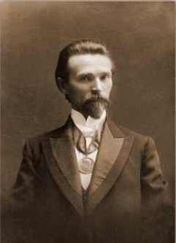

В историю нашего края Фёдор Акимович Коваленко вошёл как коллекционер и меценат, создатель картинной галереи, ныне художественного музея.
Он родился 16 мая 1866 года на Полтавщине в многодетной семье. Окончив местное училище и не имея возможности продолжить образование, в 1881 году с отцом и братьями переехал в Екатеринодар, где устроился на работу в бакалейный магазин.
На скудные заработки Фёдор Акимович Коваленко покупал недорогие картины, этюды, старинные вещи, монеты и постепенно создавал интересную коллекцию. Он признавался, что «на покупку картин утрачивал все свои средства». Уже в 1890 году Фёдор Акимович устроил первую выставку.
Спустя 10 лет Фёдор Акимович подарил свою коллекцию городу. А уже в 1907 году город арендовал под картинную галерею красивый двухэтажный особняк инженера путей сообщения Шарданова.
С 1905 года Фёдор Акимович ежегодно, весной и осенью, организовывал выставки картин русских и украинских художников. В 1909 году создал художественный кружок, почётным президентом которого был избран И. Е. Репин.
В 1911 году, благодаря активному участию Фёдора Акимовича, при поддержке и помощи Репина, в Екатеринодаре открылось художественное училище, а в 1912 году – художественный магазин, назначением которого было «проводить в массу художественный вкус».
Торговые дела у Коваленко шли плохо, приходилось постоянно конфликтовать с городской думой. Это требовало много сил и здоровья. В 1919 году сыпной тиф унёс из жизни кубанского Третьякова.
В 1993 году Краснодарскому краевому художественному музею было присвоено имя Ф. А. Коваленко.

Константин Николаевич Образцов
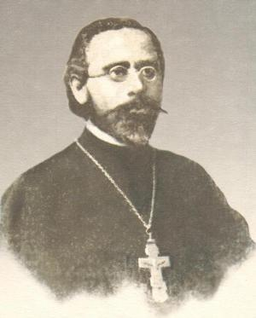
Что в ней, в этой песне,
что поет, и рыдает,
и хватает за сердце?
Н. В. Гоголь

Все мы знаем слова гимна Краснодарского края. Автор этого шедевра – походный священник 1-го Кавказского полка Константин Оборазцов. Песня написана вдохновенно, залпом, видимо, в час затишья, перед боем, и посвящена казакам «в память боевой их славы». Константину Образцову принадлежат еще несколько казачьих песен, посвященных казакам его полка.
Константин Образцов родился 28 июня 1877 года на Волге, в городе Ржеве Тверской губернии, где отец его Н. Д. Образцов, служил на Рыбинско - Бологоевской железной дороге. Дед Образцова был священником, да и родной его отец учился в духовной семинарии.
В 1882 году Н. Д. Образцов с семьей переехал на Кавказ, в Тифлис. Здесь от простуды скончалась матушка и дети остались без присмотра и заботы. Отец женился вторично на грузинке Ефросинии Мерабовне Цкитишвили. Эта женщина оказала на маленького Константина огромное влияние, способствуя пробуждению и воспитанию в ребенке религиозного чувства.
После окончания городского училища К. Образцов поступил в Тифлисскую Духовную семинарию. Преподаватели смогли разглядеть и оценить незаурядные дарования подростка. Помогли ему усовершенствовать литературный стиль. В 1902 году К. Образцов женился. И женитьба как бы дала ему «второе зрение», укрепила нравственную основу, освободила от гнетущего чувства одиночества. Тогда же в нем созрела давняя мечта посвятить себя служению церкви. Жена поддержала этот его порыв. Константин расстался с университетом и 13 июня 1904 года принял духовный сан.
В 1909 году К. Образцов занял место приходского настоятеля в казачьей станице Слепцовской. Следующий, 1910 год оказался для него годом тяжкого горя: отец К. Образцов одновременно потерял двух своих детей.
В 1912 году священник К. Образцов перешел в военное ведомство и получил новое назначение в 1-й Кавказский полк Кубанского казачьего войска. Однако, находясь на военной службе, Константин Образцов не прерывал своей литературной работы. Он публикует новые стихи в духовных журналах и газетах «Русский паломник», «Странник», «Кормчий», «Утешение и наставление в православной вере христианской», «Почаевский листок» и других.
18 октября 1914 года Турция объявила войну России. Так начался бесконечный боевой поход 1-го Кавказского полка по полудикой, гористой местности, поход, полный невзгод и лишений, мук и потерь. Отец Константин наравне с казаками терпел все трудности переходов, беды боевой и бивуачной жизни, ютясь то в палатке, то в землянке, наскоро вырытой. Отец Константин напутствовал смертельно раненных, дивясь мужеству казачьему. Стихотворения К. Образцова, как и его песни, проникнуты большой любовью к Отчизне, к родному дому, воспевают доблесть и бесстрашие русского воина. Именно к таким стихам относятся произведения «Находка», «Мировая битва», «Отцовский привет кубанцу» - в память взятия Эрзерума. Когда эта радостная весть пришла в станицы –
…Над Кубанью раздольной,
Как в праздник великий, с утра
Носился трезвон колокольный
И дружно гремело «Ура»…
В 1916 году, в день Святой Пасхи, выпавшей на 10 апреля, отец Константин Образцов в стихотворении «В день победы» пророчески говорил:
Будет день победы славной
Незабвенная пора:
Загремят в Москве державной
Гимн народный и «Ура!»..
И в восторге вдохновенном
Молвит Царь своим сынам:
– Русь родная, мир священный
Даровал Всевышний нам!..
Трагична судьба К. Образцова: по одной из версий в 1917 году большевики убили его в Тифлисе. По другой, он скончался в Екатеринодаре, в доме полковницы М. И. Камянской от сыпного тифа. Но как бы то ни было, Константин Образцов с нами, в нашей памяти, душа его – в удивительной песне «Ты, Кубань, ты – наша Родина». Она стала народной. Облетела все станицы. Вошла в душу каждого человека. Обрела свое бессмертие. По сообщению старожилов, музыку написал композитор и дирижер Войскового симфонического оркестра М. Ф. Сиреньяно. Но, возможно, – музыку сочинил народ. Эта песня-плач, песня-исповедь, песня-молитва стала гимном Кубанского края. И жить этому гимну вечно, как стоять и жить вечно могучей Кубани.

Станислав Владимирович Очаповский
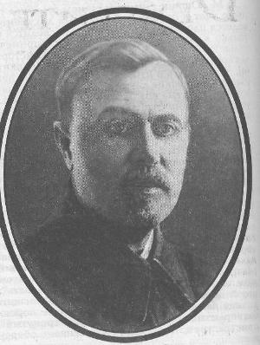
С. В. Очаповский уроженец Белоруссии, Минской губернии, Слуцкого уезда, села Иодчицы. Он родился 1 февраля 1878 года. В. 1896 году Станислав, окончив гимназию в Слуцке с золотой медалью, поступает в Военно-медицинскую академию в Петербурге. Получив высшее образование в 1901году, он остается при академической кафедре совершенствоваться по офтальмологии. 15 мая 1904 года конференция Военно-медицинской академии за представленное Очаповским научное рассуждение «Флегмона орбиты» удостаивает молодого ученого звания доктора медицины. После чего двадцатишестилетний Очаповский выдерживает конкурс и возглавляет глазную лечебницу Красного Креста в Пятигорске. А в декабре 1909 года он приглашается Кубанским казачьим войском в войсковую больницу заведовать глазным отделением.
Ознакомившись с положением врачебного дела, Станислав Владимирович был удовлетворен состоянием Екатеринрдарской войсковой больницы, самой крупной и образцовой на Кубани. Но когда он глубже вник в организацию окулистической помощи на Кубани, он пришел к выводу, что распространение глазных болезней носят угрожающий характер. 14-17 апреля 1911 года Очаповский призвал участковых врачей знакомиться с лечением глазных болезней, особенно трахомы, распространенной в Кубанской области в такой степени, что оставляет, как он говорил, «далеко позади себя все другие местности России». Свое блестящее выступление он заключил призывом: «Необходимо открыть глазные пункты
в области и стараться приучить к ним население».
Чтобы наладить профилактику и лечение, предлагалось организовать летучие отряды, которые были созданы только в 20-е годы.
С группой врачей и студентов С. В. Очаповский выезжает на лето в отдаленные места края и лечит население. С 1921 по 1930 год было принято 145 тысяч больных и до 5 тысяч произведено операций. Люди, прежде обреченные на вечную слепоту, прозревали. Имя Очаповского передается из уст в уста и становится самым известным на Северном Кавказе.
В 1926 году ученый за успехи в труде награждается орденом Трудового Красного Знамени. Ректор Кубанского медицинского института Н. Ф. Мельников-Разведенков писал, что ценит в Очаповском «выдающегося ученого, специалиста, честного, правдивого академического деятеля», который, будучи профессором, но окрыленный идеалами преподавателя и врача, продолжает вести обычный амбулаторный прием, чтобы помочь больным.
Воспитанный в православной вере, он оставался человеком глубоко религиозным. В рабочем кабинете Станислава Владимировича был святой угол, где всегда теплилась лампадка перед иконой Христа Спасителя.
С. В. Очаповский пишет научные труды, популярные брошюры, в которых с отцовской заботой дает ценные рекомендации родителям, как сохранить зрение. А в свободные минуты, в утренние часы он обдумывал очередную лекцию, писал очерки по краеведению или, шагая по комнате, декламировал стихи А. С. Пушкина.
Станислав Владимирович был очень добрым, душевным, скромным и отзывчивым человеком. Его коллегам всегда было очень легко работать с ним.
Станислав Владимирович питал любовь к литературе, являлся прекрасным знатоком родного края. Его очерки изобилуют поэтическими зарисовками, точными наблюдениями, философскими раздумьями.
Любя природу, Очаповский часто отдыхал в окрестностях Краснодара, бродил по берегу Кубани, наблюдал за жизнью растений, насекомых, птиц. Но он не был праздным наблюдателем: если видел, что загрязняются водоемы или гибнут деревья, то вооружался пером и писал острые статьи, защищал зеленый мир от осквернения. Так, например, он выступал в защиту загородной Первомайской рощи.
Во время Великой Отечественной войны Кубанский медицинский институт эвакуировался в Ереван. Уехал в Армению и С. В. Очаповский с семьей. Как много было пережито и передумано в эти трудные годы! Весь путь продвижения советских армий к Берлину, профессор отмечал на карте красными флажками уже, будучи парализованным. Как и все советские люди, он жил в эти дни одним – победой над фашистами.
С. В. Очаповский избирается депутатом в Верховный Совет СССР. В Государственном архиве Краснодарского края в личных делах ученого хранится телеграмма М. И Калинина, присланная из Москвы в апреле 1945 года с пометкой: «Приезд обязателен», – его приглашали на заседание Верховного Совета. Но 17 апреля 1945 года в 8 часов 15 минут утра Очаповского не стало.
Прошли десятилетия, но доктор Станислав Владимирович Очаповский живет в благодарной памяти народа. Его именем названа краевая больница, во дворе которой установлен памятник замечательному офтальмологу.

Григорий Антонович Рашпиль
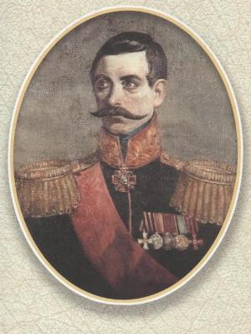
Г. А. Рашпиль родился 26 сентября 1801 года в семье черноморских дворян. Двенадцатилетним мальчишкой он уже в походе – совершает 3-месячное путешествие из Екатеринодара в Петербург. Не достигнув 17-летнего возраста, стал юнкером в 4-м Черноморском эскадроне, затем корнетом. Благодаря уму и способностям, сумел быстро продвинуться по служебной лестнице: в 1832 году он произведен в полковники, в 1841-м в генерал-майоры. Спустя полтора месяца по Высочайшему повелению Рашпиль был назначен начальником штаба Черноморского казачьего войска. Во всю ширь развернулся его организаторский талант, его удивительная административная и хозяйственная деятельность, направленная на благо и расцвет отчего целинного края.
4 апреля 1844 года ему было поручено исполнять должность Наказного атамана и командующего Черноморской кордонной линией. Все стороны сложного казачьего быта и управления – необходимо было реорганизовать и усовершенствовать. По мнению Е. Д. Фелицына, в административной деятельности Г А. Рашпиль «не имел соперников в ряду своих предшественников, уступая, быть может… Антону Андреевичу Головатому. Справедливо писал о нем кубанский историк И. Д Попко: «Совпадение назначения этой светлой личности с преобразованием войска по новому положению было благоприятным для войсковой корпорации событием. Атаман, писал он, – на первом плане своей деятельности поставил три задачи: образование служебное, благоустройство земельное, просвещение умственное».
Сотни архивных дел свидетельствуют о прозорливости атамана, трезвости его суждений, отцовской заботе о благе людском. Ни одной жалобы от бедных станичников на притеснения и самоуправство он не оставлял без внимания. Заботясь о просвещении, Рашпиль добился восстановления войсковой гимназии, в то время, когда еще и помина не было о народных школах.
Велика заслуга Г.А. Рашпиля в создании Марие-Магдалиновской женской пустыни, где находили себе последнее пристанище одинокие вдовы и престарелые казачки. В декабре 1848 года он хлопочет о постройке на Екатеринодарском кладбище церкви. На добровольные пожертвования был построен храм Божий во имя Всех Святых, а кладбище названо Всесвятским.
Кавказская война была в разгаре, но при Г. Рашпиле даже непреклонные воинственные абадзехи и шапсуги складывали свое боевое оружие на кордонной линии и везли плоды своей мирной деятельности на екатеринодарские ярмарки. Среди мирных черкесов атаман был настолько авторитетен, что князья и дворяне часто приезжали к нему за советом в спорных делах.
54 года Григорий Антонович честно отдал военной службе. Умер Г. А. Рашпиль 14 ноября 1871 году. С воинскими почестями верный сын кубанской земли был похоронен на Всесвятском кладбище.
Имя замечательного черноморца, радетеля родного края запечатлено в названии одной из центральных улиц Екатеринодара.

Гавриил Степанович Чистяков
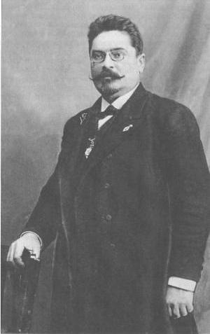
Гавриил Степанович Чистяков родился 25 марта 1867 года в семье офицера. Отец его Степан (Стефан) Ефремович Чистяков из Азовского войска, а мать, Меланья Алексеевна, дочь керченского купца Терентьева. Единственному сыну своему Гавриилу, «не способного к службе, но способного к труду», он дал солидное образование в Харьковском университете. 5 июня 1892 года Гавриил Чистяков получил диплом юриста, вернулся на Кубань и был принят в Екатеринодарский окружной суд, где получил должность «младшего кандидата». Но его юридическая карьера длилась недолго, так как он был избран членом екатеринодарской городской управы, получил чин коллежского секретаря и через несколько лет стал шестым по счету городским головой Екатеринодара. Именно на этом посту во всю ширь развернулся блестящий административный и организаторский талант Г. С. Чистякова. Работать Гавриилу Степановичу после знаменитого его предшественника Василия Семеновича Климова, было нелегко. Климову, уроженцу Рязани, город был обязан тем, что захолустная казачья станица, именовавшаяся до того столицей Кубанского казачьего войска, приобрела «респектабельный вид», стала культурным и промышленным русским городом с сетью заводов и фабрик, народных училищ и гимназий, больниц и амбулаторий, церквей и театров. Вновь избранный городской голова старался следовать по стопам Климова.
Первыми его добрыми делами была заложенная на 30 десятинах городской земли роща и насыпанная дамба, впоследствии названные «Чистяковскими». Был окончательно засыпан пресловутый Карасун – рассадник малярии, открыты десятки народных училищ, построено 2-этажное здание для Второго городского 4-классного училища (угол улиц Котляревской и Северной), расширено 1-е женское училище – угол Красной и Длинной, окончена постройка Епархиального женского училища, открыта картинная галерея имени Ф. А. Коваленко и музей наглядных пособий, библиотека имени Н. В. Гоголя (на Дубинке).
Благодаря своим многочисленным заслугам, Г. С. Чистяков вторично избирается на должность городского головы до ноября 1907 года. За этот период им были простроены Первая мужская гимназия, «Убежище имени Христа Спасителя» для бесприютных детей школьного возраста (2-этажный дом, ныне ул. Железнодорожная, 8), открыты Вторая мужская гимназия и памятник Екатерине Второй. Именно Чистяковым было введено в Екатеринодаре всеобщее начальное образование. Гавриил Степанович мог гордиться своей многополезной деятельностью. Но семь напряженных лет, отданных Чистяковым общественной работе и Екатеринодару, сказались на его здоровье, в связи, с чем он вынужден был оставить пост городского головы.
Однако не от всех дел отрешился Чистяков. Он состоит членом-учредителем казачьей Черноморско-Кубанской железной дороги, председательствует в городской думе, избирается директором городского банка. Даже в трудный период жизни, когда умирают его отец и единственная дочь, Гавриил Степанович не оставляет общественной работы. Он еще в большей степени проникается сочувствием к обездоленным, продолжая заниматься благотворительностью в «Убежище имени Христа Спасителя».
После революции, в годы гражданской войны, он вновь избирается гласным в городскую думу.
Вначале марта 1920 года Г С Чистяков уходит в эмиграцию. И следы его пропадают.
Давно уже нет на свете устроителя и радетеля нашего города, но до сего дня живет и шумит листвой Чистяковская роща (переименованная в Первомайскую). А на улице Соборной (имени Ленина, 41) стоит его дом – дом Чистякова с чугунными ступеньками и узорчатым железным навесом-козырьком.

Василий Степанович Пустовойт
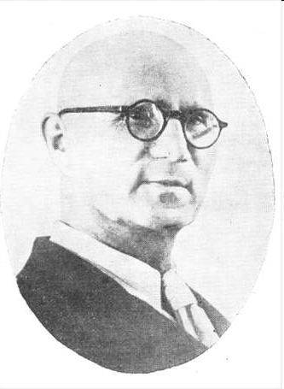
Заведующий отделом селекции и семеноводства и лабораторией селекции подсолнечника Всесоюзного научно-исследовательского института масличных культур. Дважды Герой Социалистического Труда, академик, заслуженный деятель науки РСФСР, доктор сельскохозяйственных наук.
Поле цветущих подсолнухов! Кто не любовался им? Глядя на такое поле, невольно вспомнишь имя замечательного человека, который безраздельно посвятил ему свою неуемную энергию и долгую жизнь, – это академик Василий Степанович Пустовойт.
Именно он, известный русский селекционер вывел устойчивые к болезням, урожайные и чрезвычайно масленичные сорта подсолнечника.
Василий Степанович Пустовойт родился 2 января 1886 года в слободе тарановка (Змиевского уезда Харьковской губернии).
В 1908 году Василий Степанович переезжает на Кубань для работы в Войсковой сельскохозяйственной школе, а с 1990-го становится помощником управляющего школой.
Василий Степанович Пустовойт как преподаватель приобрел заслуженный авторитет и уважение среди своих учеников – будущих сельских специалистов. В те же годы В.С. Пустовойт работает участковым агрономом в станице Петропавловской (ныне Курганинского района).
Василий Степанович читает лекции. Пишет популярные брошюры, учит молодежь рациональным приемам возделывания земли. И буквально штурмует Кубанское областное правление научными рекомендациями, предложениями, просьбами.
Но всемирная известность к ученому пришла благодаря его работам в области селекции и семеноводства подсолнечника, когда Василий Степанович поставил перед собой дерзкую по тому времени задачу – создать высокомасличные сорта. Выдающийся кубанский селекционер творил чудеса, он вывел озимые сорта пшеницы для засушливых районов края и для районов с повышенным годовым количеством осадков.
Известно 160 научных трудов, опубликованных кубанским ученым в разные годы, и среди них большинство посвящено его любимому растению – подсолнечнику. Главное, к чему стремился в своей работе выдающийся селекционер – это повысить содержание масла в сухом семени подсолнечника.
Всего В. С. Пустовойтом создано 34 срта подсолнечника, из которых 85 процентов районированы. Последней селекционной работой Василия Степановича был сорт Салют – он явился как бы «лебединой песней» неутомимиого труженника – закмечательного человека родной земли.
Одиннадцатого октября 1972 года сердце его остановилось. Но и по сей день мировыми шедеврами культурного подсолнечника считаются сорта, полученные советским селекционером Василием Степановичем Пустовойтом.

Елизавета Юрьевна
Кузьмина-Караваева (мать Мария)
1891 – 1945
Поэт, философ, публицист, общественно-религиозный деятель
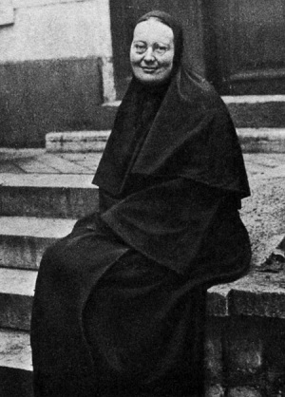
Дед Елизаветы Юрьевны – Дмитрий Васильевич Пиленко – был запорожским казаком. В 37 лет высшее руководство назначило его начальником Черноморского округа и произвело в чин генерал-майора. За отличную службу получил в вечное и потомственное пользование участок земли в 2 500 десятин. Здесь он посадил сразу 8 000 фруктовых деревьев и виноград. Основал два имения, одно из которых до сих пор широко известно – Джемете, крупнейшее виноградарское хозяйство. Д. В. Пиленко сыграл важную роль в создании на юге двух новых городов – Новороссийска и Анапы.
Сын Дмитрия Васильевича, отец Лизы Пиленко, наследовал имения и тоже занялся виноградарством. В 1905 году был назначен директором знаменитого Никитского ботанического сада и директором училища виноградарства и виноделия.
8 декабря 1891 года в этой семье родилась девочка, наречённая Елизаветой. С детства Лиза жила с родителями в Анапе, увлекалась стихами Лермонтова, Бальмонта. Сама писала блестящие сочинения на гимназические темы, выдумывала различные рассказы для своих сверстников. Это были её первые творческие пробы, по-детски непосредственные и наивные, но и они уже свидетельствовали о её незаурядных способностях.
После неожиданной смерти отца, мать переехала с дочерью в Петербург, к своей сестре.
По окончании частной гимназии Елизавета училась на философском отделении бестужевских курсов. В 1910 году вышла замуж за Д. В. Кузьмина-Караваева. Входила в «Цех поэтов», который в 1912 году издал её первую книгу стихов «Скифские черепки». В книге отразились детские впечатления поэта, наблюдения за археологическими раскопками крымских курганов.
Елизавета Юрьевна дружила с Ахматовой и Городецким, гостила в Коктебеле у Волошина. Длительное время находилась под влиянием поэзии и личности Александра Блока. Многие годы они состояли в переписке…
Кузьмина-Караваева была первой женщиной, заочно изучавшей богословие в Петербургской Духовной академии.
В 1923 году Кузьмина-Караваева переехала жить в Париж. Под псевдонимом Юрий Данилов опубликовала автобиографический роман о годах революции и Гражданской войны «Равнина русская: хроника наших дней». В 1929 году в Париже вышел ряд её книг: «Достоевский и современность», «Миросозерцание Вл. Соловьева», «Хомяков».
Назначенная разъездным секретарем Русского студенческого христианского движения, Елизавета Юрьевна с 1930 года вела миссионерскую и просветительскую деятельность среди русских эмигрантов в разных городах Франции.
В 1932 году она стала монахиней, приняв при постриге имя Мария – в честь Марии Египетской. Своё монашеское призвание видела в деятельной любви к ближним, прежде всего в помощи бедным. В середине 30-х годов мать Мария основала в Париже центр социальной помощи – братство «Православное дело», ставшее местом встречи многих писателей и философов. На улице Лурмель в Париже ею была оборудована церковь, в устройство которой мать Мария вложила свои художественно-декоративные, живописные и рукодельные способности: выполняла роспись стен и стекол, вышивала гладью панно.
После оккупации Парижа сотни евреев обращались к матери Марии за помощью и убежищем. Им выдавали документы, свидетельства о принадлежности к православному приходу на улице Лурмель, их укрывали. Во время массового еврейского погрома 1942 года, когда тысячи евреев, включая детей, были загнаны на стадион, Кузьмина-Караваева пробралась туда и спасла нескольких детей.
9 февраля 1942 года мать Марию арестовали за укрывательство евреев и отправили в концлагерь Равенсбрюк. Именно в этом лагере в газовой камере погибла мать Мария.
Задолго до гибели, ещё 31 августа 1934 года, она оставила в записной книжке запись: «…есть два способа жить. Совершенно законно и почтенно ходить по суше – мерить, взвешивать, предвидеть. Но можно ходить по водам. Тогда нельзя мерить и предвидеть, а надо только верить. Мгновение безверия – и начинаешь тонуть». Не поддается сомнению то, что мать Мария придерживалась второго из названных «способов» жить, когда почти каждый день становится испытанием крепости веры, готовности безропотно нести тяжкий крест сострадания и святой, бескорыстной любви к ближнему. И это превратило её жизнь в настоящий подвиг.
Советское правительство признало заслуги матери Марии и посмертно наградило орденом Отечественной войны.
Канонизирована Константинопольским патриархом как преподобномученица в 2004 году.

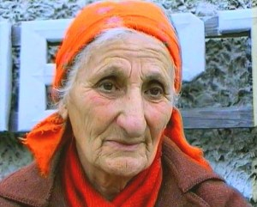
Аршалуйс Кеворковна Ханжиян
Осенью 1942 года на Северном Кавказе шли ожесточенные бои. Немецкие войска стремились к морю, к нефти, им необходим был захват города-порта Туапсе. Наступление на город шло по двум направлениям: по долине реки Пшиш на поселок Шаумян и от города Горячий Ключ по долине реки Псекупс на село Фанагорийское. Второе направление захватывало хутор Поднависла. В то время на хуторе располагался полевой госпиталь. Канонада боя у села Фанагорийского хорошо была слышна и в ущелье, где под кронами деревьев разместились палатки госпиталя. Санитары доставляли сюда раненых бойцов. Не всем было суждено возвратиться в боевой строй, хотя врачи делали всё возможное. Скончавшихся от смертельных ран хоронили на небольшой поляне у реки Чепси.
За ранеными ухаживал не только медицинский персонал, но и местные жители. И среди них Кеворковна Ханжиян. Она рассказывала: «Как тяжело солдатам было! Молодые, красивые ребята, а у кого ноги нет, кому руку оторвало. Плачут по ночам, зовут меня: «Шурочка, ну как жить дальше?» А я им отвечаю, что пока враг на земле нашей, сначала выжить надо, а потом бить его, проклятого. «Что ты, – говорят они мне, – разве армии однорукие нужны?» «А как же, – отвечаю, – конечно, нужны». И для примера беру отцовское ружье и с одной руки стреляю по цели. Когда попадала, когда и нет. Но самое главное было в том, что я, женщина, с одной руки стреляла».
Аршалуйс, потеряв родителей, со времен войны жила одна под Горячим Ключом и охраняла братские могилы солдат, не пропустивших фашистов к Чёрному и Каспийскому морям. Обыкновенная человеческая клятва заставила её остаться в лесной глуши, променяв мирские блага на полное уединение. Рассказывают, что однажды пришли на хутор Поднависла бульдозеры для строительства дороги. Им навстречу вышла пожилая женщина с охотничьим ружьём и, дав два предупредительных выстрела, повернула технику назад. «Нельзя! Здесь спят солдаты…» Строители пытались выяснить, по какому праву она распоряжается. «Имею такое право, – ответила женщина. – Я слово солдатам дала».
Через исключённый из учётных данных административно-территориального деления хутор Поднависла проходит туристический маршрут выходного дня. Очень часто гостями Аршалуйс Кеворковны были школьники, студенты, жители других регионов страны. Они помогали одинокой женщине заготовить на зиму дрова, содержать в порядке мемориальный комплекс. До последних своих дней Аршалуйс оставалась верна тем молодым бойцам, за могилами которых она ухаживала. О гражданском подвиге, о мужестве этой женщины узнала вся Россия. Аршалуйс Кеворковна стала лауреатом российского конкурса «Женщина года – 97» в номинации «Жизнь – судьба». Но об этом ей не суждено было узнать. Сердце, многие годы хранившее верность и память погибшим солдатам, остановилось.
До 1997 года, до самой смерти, Аршалуйс (имя по-армянски означает «свет звезды») несла свой крест. Со временем на месте братских могил на берегу реки появился мемориальный комплекс, на котором надпись: «Бессмертен твой подвиг, советский народ», а ниже – фамилии похороненных здесь 98 солдат. Родные погибших и те, кого выходила Аршалуйс, приезжают сюда поклониться памяти и подвигу прошлого.
На 85-м году Аршалуйс Кеворковна ушла из жизни и по завещанию была похоронена рядом с дорогими для неё могилами.
В настоящее время в доме бабушки Шуры живет её племянница. Курсанты Краснодарского юридического института взяли шефство над Поднавислой: помогли провести туда дорогу, следят за состоянием мемориала. И каждый год 9 Мая приезжают сюда, на братскую могилу, ветераны Великой Отечественной войны, жители города Горячий Ключ и близлежащих населенных пунктов, чтобы отдать дань глубокого уважения и памяти солдатам, защитившим нашу Родину от врага и ушедшим в бессмертие, и Аршалуйс – «солдатской невесте».

